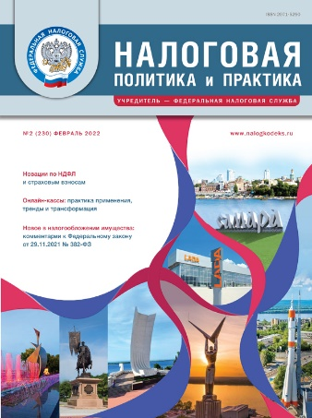 | Официальное информационно-аналитическое издание  ФНС России  Надежный и достоверный источник  профессиональной налоговой информации  Подписка: тел./факс: +7(495) 745-2966; www.nalogkodeks.ru;  e-mail: npp2012@yandex.ru; npp2041@yandex.ru
● Освещает вопросы налоговой политики и практического применения норм налогового законодательства

● Знакомит налогоплательщиков с решениями ФНС России в сфере налогового администрирования
и нормативного регулирования

● Консультирует по проблемным аспектам налогообложения

Читайте в номере 2/2022
«Теперь в отдельных случаях  в налоговой декларации  по форме 3-НДФЛ можно  не указывать доходы от продажи имущества» | О новациях в сфере НДФЛ, вступивших в силу с 2022 года, а также о тех, действие которых распространяется на более ранние налоговые периоды, рассказал заместитель начальника Управления налогообложения доходов физических лиц и администрирования страховых взносов ФНС России В.Д. Волков.
Страховые взносы — 2022 | Заместитель начальника Управления налогообложения доходов физических лиц и администрирования страховых взносов ФНС России Д.А. Морозов в интервью рассказал об изменениях в порядке исчисления и уплаты страховых взносов, о законодательных инициативах на краткосрочный период и др.
Онлайн-кассы: практика применения, тренды и трансформация | Заместитель начальника Управления оперативного контроля ФНС России А.А. Сорокин в рамках вебинара ответил на вопросы пользователей ККТ в отношении применения новых норм (речь идет об изменении требований к фискальным накопителям и к ККТ, используемой при реализации маркированного товара) и исправления ошибок в кассовом чеке, а также дал разъяснения по другим конкретным ситуациям, возникающим на практике
Новое в налогообложении имущества: комментарии  к Федеральному закону  от 29.11.2021 № 382-ФЗ | Начальник Управления налогообложения имущества ФНС России А.В Лащенов разъяснил положения закона, касающиеся разграничения условий применения пониженных налоговых ставок и налоговых льгот; налогообложения земельных участков, предназначенных для сельхозпроизводства и не используемых по целевому назначению, и др.
Отдельные вопросы налогообложения, связанные  с участием в капитале организации: различия между способами пополнения активов | Советник Правового управления ФНС России И.Р. Талыбов проанализировал нормы НК РФ, направленные на повышение инвестиционной привлекательности российских организаций, которые расширяют круг лиц и потенциал распределения ресурсов в группе, а также различия между двумя способами пополнения активов — участником в пользу организации и организацией в пользу участника.

